研究弹力与弹簧伸长的关系
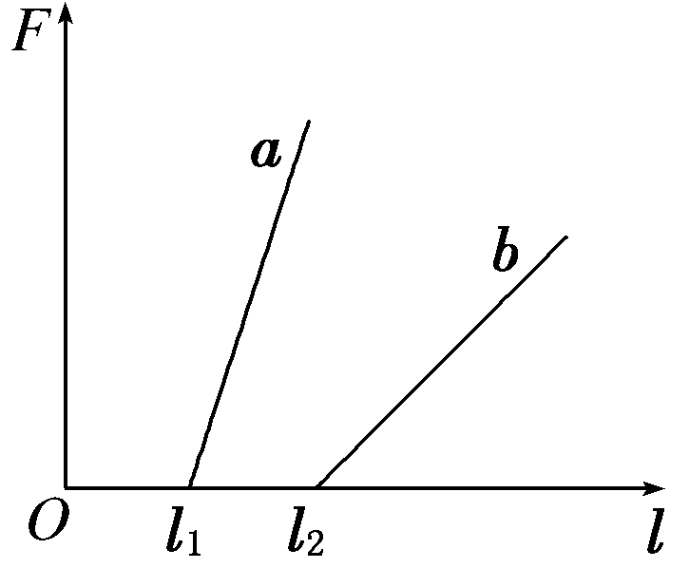
1.(2009·广东理基)一个实验小组在“探究弹力和弹簧伸长的
关系”的实验中，使用两条不同的轻质弹簧a和b，得到弹
力与弹簧长度关系的图象如图实－3－7所示.下列表述正确的
是 ( ) 图实－3－7
A.a的原长比b的长
B.a的劲度系数比b的大
C.a的劲度系数比b的小
D.测得的弹力与弹簧的长度成正比
解析：图象的横轴截距表示弹簧的原长，A错误；图象的斜率表示弹簧的劲度系数，B正确，C错误；图象不过原点，D错误.
答案：B
2.(2010·临沂质检)如图实－3－8甲所示，一个弹簧一端固定在传感器上，传感器与电脑相连.当对弹簧施加变化的作用力(拉力或压力)时，在电脑上得到了弹簧形变量与弹簧产生的弹力大小的关系图象，如图实－3－8乙所示.则下列判断正确的是 ( )
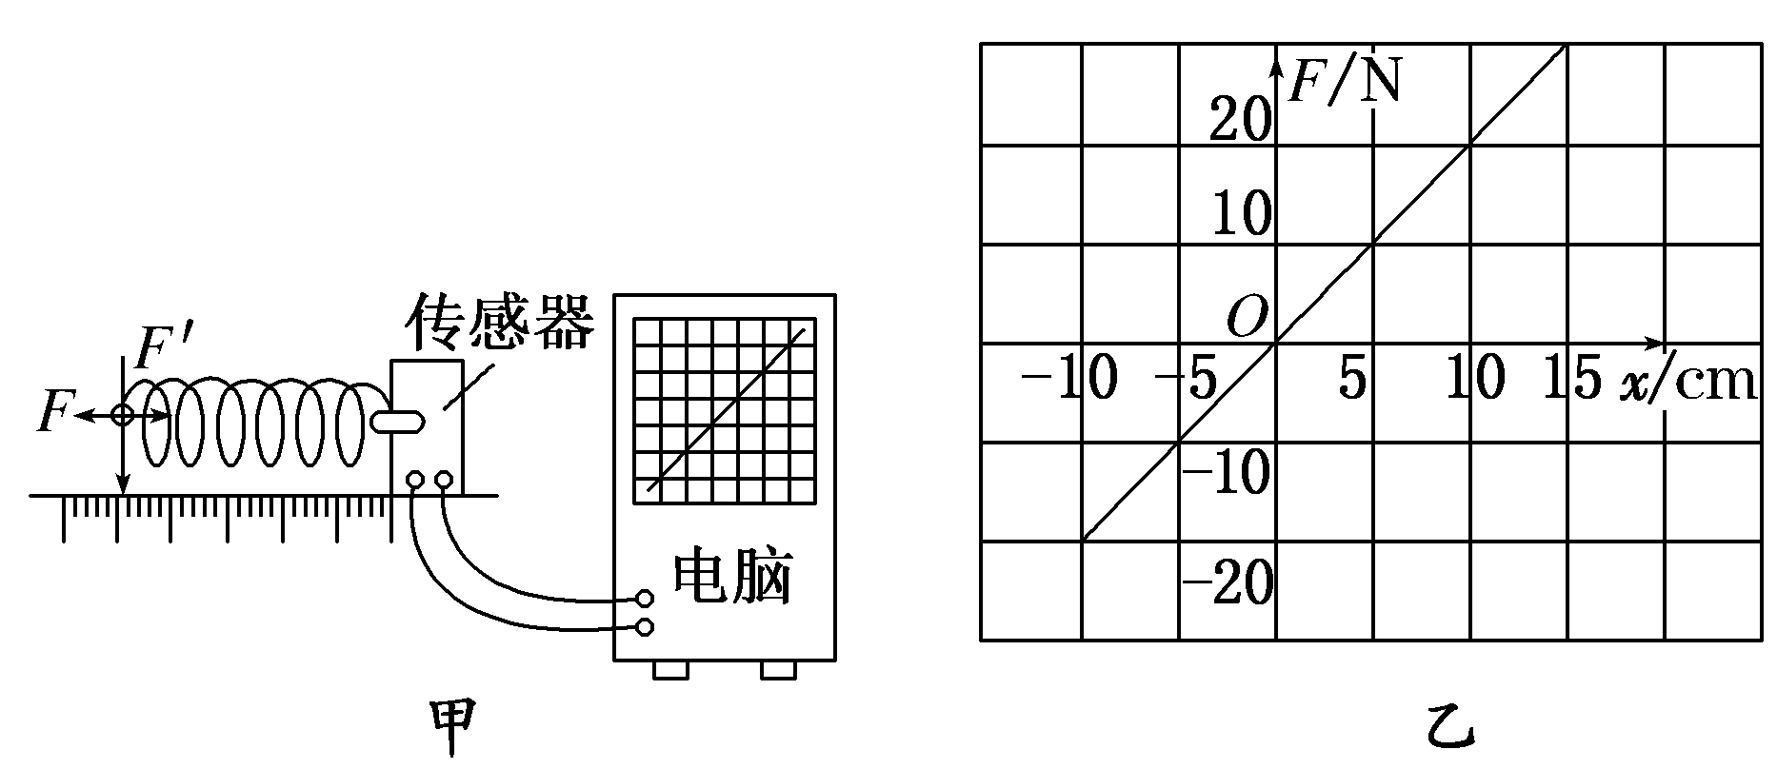
图实－3－8
A.弹簧产生的弹力和弹簧的长度成正比
B.弹力增加量与对应的弹簧长度的增加量成正比
C.该弹簧的劲度系数是200 N/m
D.该弹簧受到反向压力时，劲度系数不变
解析：由图乙知，F－x是一个过原点的直线，k＝ N/m＝200 N/m，可知A错，B、C、D正确.
答案：BCD
3.(2010·安徽省两地三校联考)某同学在研究性学习中，利用所学的知识解决了如下问题：一轻弹簧竖直悬挂于某一深度为h＝25.0 cm，且开口向下的小筒中(没有外力作用时弹簧的下部分位于筒内，但测力计可以同弹簧的下端接触)，如图实－3－9甲所示，如果本实验的长度测量工具只能测量出筒的下端弹簧的长度l，现要测出弹簧的原长l₀和弹簧的劲度系数，该同学通过改变l而测出对应的弹力F，作出F－l变化的图线如图乙所示，则弹簧的劲度系数为 N/m，弹簧的原长l₀＝ m.

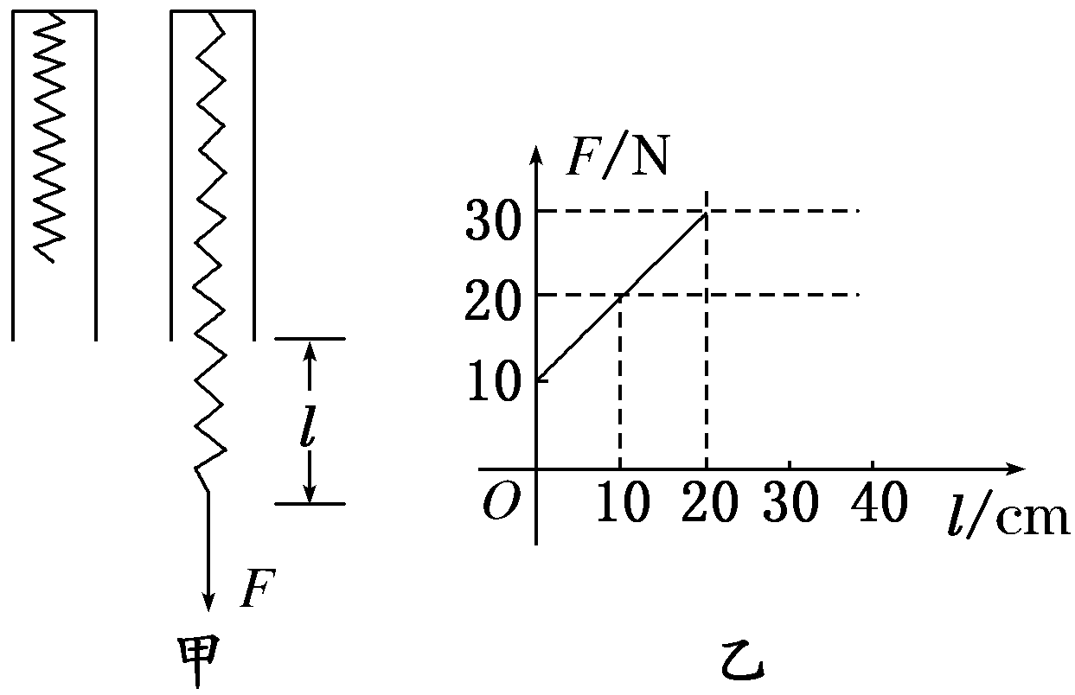
图实－3－9
解析：由胡克定律可得F＝kx＝k(h＋l－l₀)＝k(h－l₀)＋kl.因此F－l图线的斜率即为弹簧的劲度系数k＝ N/m＝100 N/m，k(h－l₀)＝10 N，得l₀＝0.15 m.
答案：100 0.15
4.用如图实－3－10甲所示的装置测定弹簧的劲度系数，被测弹簧一端固定于A点，另一端B用细绳绕过定滑轮挂钩码，旁边竖直固定一最小刻度为mm的刻度尺，当挂两个钩码时，绳上一定点P对应刻度如图实－3－10乙中ab虚线所示，再增加一个钩码后，P点对应刻度如图实－3－10乙中cd虚线所示，已知每个钩码质量为50 g，重力加速度g＝9.8 m/s²，则被测弹簧的劲度系数为 N/m.挂三个钩码时弹簧的形变量为 cm.
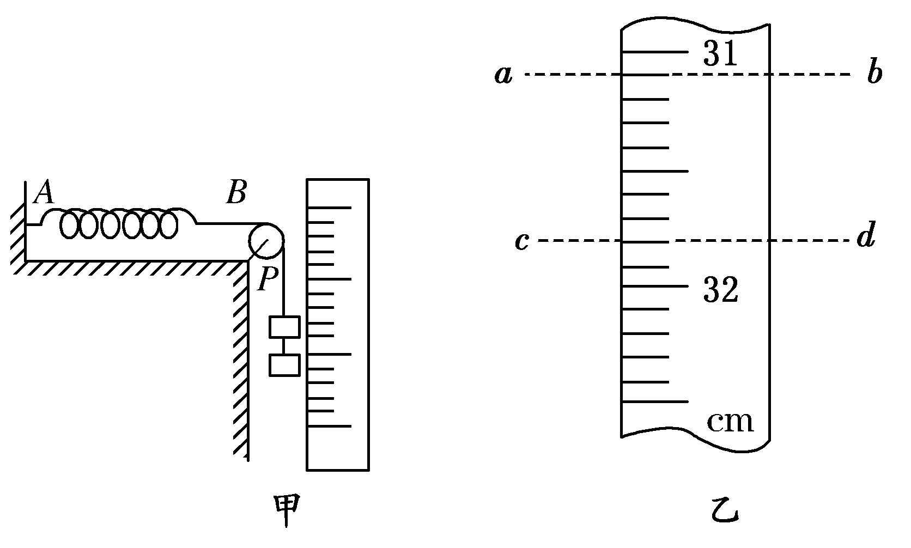
图实－3－10
解析：对钩码进行受力分析，根据平衡条件和胡克定律，得
2mg＝k(l－l₀)
3mg＝k(l′－l₀)
则k＝＝ N/m＝70 N/m
挂三个钩码时，可列方程
(m＋m＋m)g＝kΔx′
Δx′＝＝ m
＝2.10×10^{－2} m＝2.10 cm.
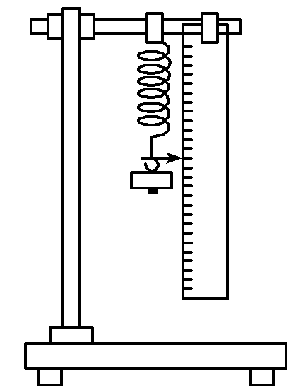
答案：70 2.10
5.某同学用如图实－3－11所示装置做“探究弹力和弹簧伸长
关系”的实验.他先测出不挂钩码时弹簧下端指针所指的标
尺刻度，然后在弹簧下端挂上钩码，并逐个增加钩码，测
出指针所指的标尺刻度，所得数据列表如下：(g取9.8 m/s²) 图实－3－11
钩码质量
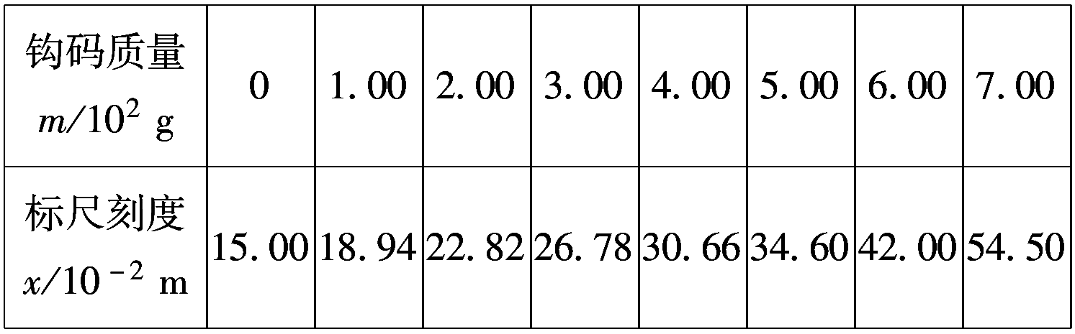

(1)根据所测数据，在图实－3－12所示的坐标纸上作出弹簧指针所指的标尺的刻度x与钩码质量m的关系曲线.
(2)根据所测得的数据和关系曲线可以判断，在 N范围内弹力大小与弹簧伸长关系满足胡克定律，这种规格的弹簧的劲度系数为 N/m.
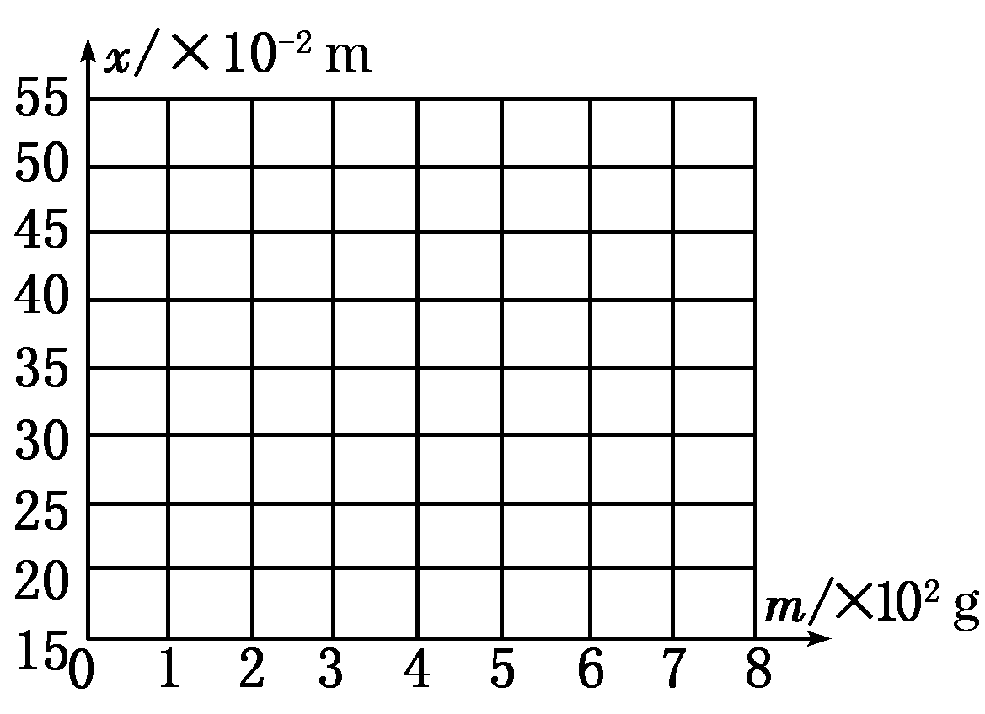

图实－3－12
解析：(1)根据题目中所测量的数据进行描点，然后用平滑的曲线(或直线)连接各点，在连接时应让尽量多的点落在线上，偏差比较大的点舍去，不在线上的点尽量均匀分布在线的两侧，如图所示.
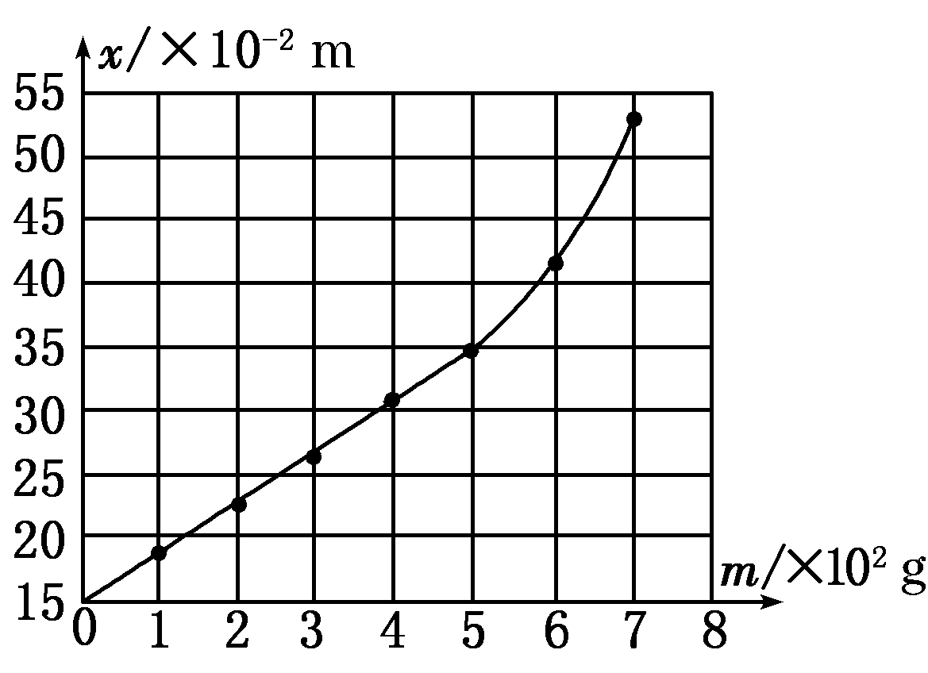
(2)根据所画图象可以看出，当m≤5.00×10² g＝0.5 kg时，标尺刻度x与钩码质量m成一次函数关系，所以在F≤4.9 N范围内弹力大小与弹簧伸长关系满足胡克定律，由胡克定律F＝kΔx可知，图线斜率的大小在数值上等于弹簧的劲度系数k，即
k＝＝＝25.0 N/m.
答案：(1)见解析 (2)0～4.9 25.0
6.(2008·北京高考)某同学和你一起探究弹力和弹簧伸长的关系，并测弹簧的劲度系数k.做法是先将待测弹簧的一端固定在铁架台上，然后将最小刻度是毫米的刻度尺竖直放在弹簧一侧，并使弹簧另一端的指针恰好落在刻度尺上.当弹簧自然下垂时，指针指示的刻度数值记作L₀；弹簧下端挂一个50 g的砝码时，指针指示的刻度数值记作L₁；弹簧下端挂两个50 g的砝码时，指针指示的刻度数值记作L₂；……；挂七个50 g的砝码时，指针指示的刻度数值记作L₇.
(1)下表记录的是该同学已测出的6个值，其中有两个数值在记录时有误，它们的代表符号分别是 和 .
代表
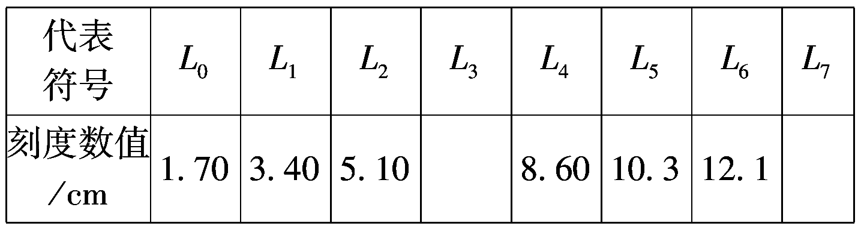

(2)实验中，L₃和L₇两个值还没有测定，请你根据图实－3－13将这两个测量值填入上表中.
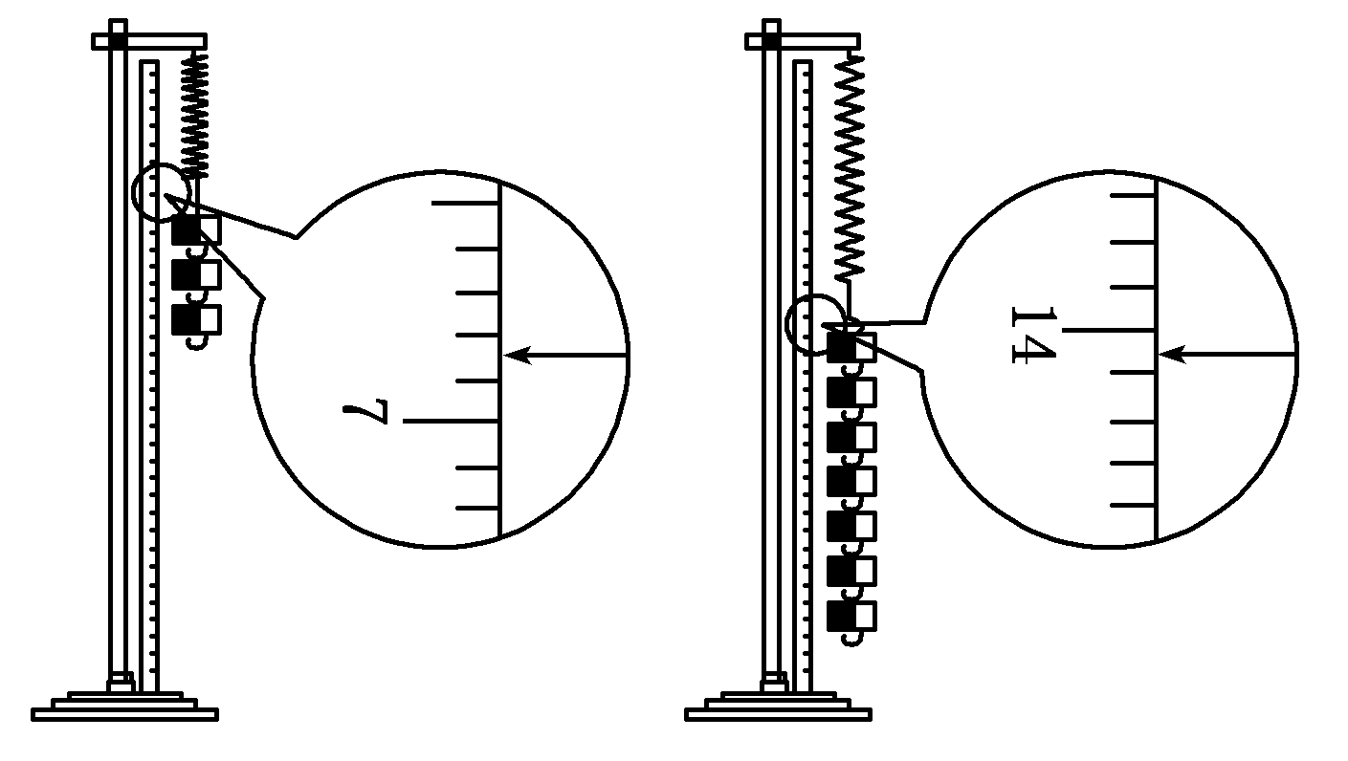
图实－3－13
(3)为了充分利用测量数据，该同学将所测得的数值按如下方法逐一求差，分别计算出了三个差值：d₁＝L₄－L₀＝6.90 cm，d₂＝L₅－L₁＝6.90 cm，d₃＝L₆－L₂＝7.00 cm.
请你给出第四个差值：d₄＝ ＝ cm.
(4)根据以上差值，可以求出每增加50 g砝码的弹簧平均伸长量ΔL.ΔL用d₁、d₂、d₃、d₄表示的式子为：ΔL＝ ，代入数据解得ΔL＝ cm.
(5)计算弹簧的劲度系数k＝ N/m.(g取9.8 m/s²)
解析：(1)L₅、L₆两组数据在读数时均没有估读值.
(2)根据表格已知读数，刻度尺上端的刻度数小，因而L₃＝6.85 cm，L₇＝14.05 cm.
(3)题中三组数据在寻求多挂4个砝码形成的长度差，故d₄＝L₇－L₃＝(14.05－6.85)cm＝7.20 cm.
(4)每增加4个砝码弹簧的平均伸长量ΔL₁＝，则每增加1个砝码弹簧的平均伸长量ΔL＝＝，代入数据求得ΔL＝1.75 cm.
(5)由(3)(4)可知，弹力F和弹簧伸长量ΔL成正比，即满足F＝kΔL，代入数据
k＝＝ N/m＝28 N/m.
答案：(1)L₅ L₆ (2)6.85 14.05
(3)L₇－L₃ 7.20
(4) 1.75 (5)28
7.橡皮筋也像弹簧一样，在弹性限度内，伸长量x与弹力F成正比，即F＝kx，k的值与橡皮筋未受到拉力时的长度L、横截面积S有关，理论与实践都表明k＝Y，其中Y是一个由材料决定的常数，材料力学上称之为杨氏模量.
(1)在国际单位制中，杨氏模量Y的单位应该是 ( )
A.N B.m C.N/m D.Pa

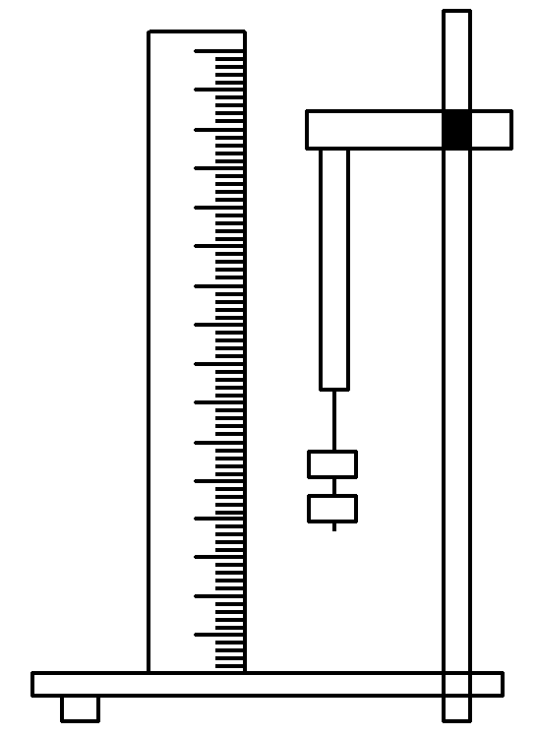
(2)有一段横截面是圆形的橡皮筋，应用如图实－3－14
所示的实验装置可以测量出它的杨氏模量Y的值.首先
利用测量工具a测得橡皮筋的长度L＝20.00 cm，利用
测量工具b测得橡皮筋未受到拉力时的直径D＝
4.000 mm，那么测量工具a应该是 ，测量工 图实－3－14
具b应该是 .
(3)下面的表格是橡皮筋受到的拉力F与伸长量x的实验记录.
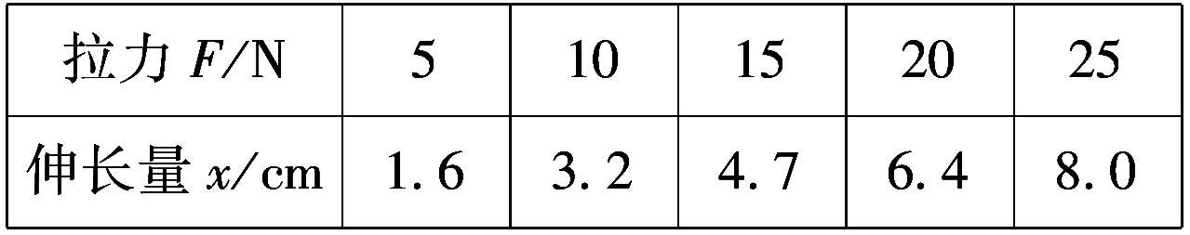

请作出F－x图象，由图象可求得该橡皮筋的劲度系数k＝ N/m.
(4)这种橡皮筋的Y值等于 .
解析：(1)在弹性限度内，弹力F与伸长量x成正比，F＝kx，又根据题意可知，k＝YS/L.
则F＝kx＝Y·x
得出杨氏模量Y＝
各物理量取国际单位得杨氏模量的单位是N/m²＝Pa，选项D正确.
(2)根据精确度判断可知a为毫米刻度尺，b为螺旋测微器.
(3)根据表格数据，描点、连线，可得F－x图象如图所示.根据斜率的物量意义表示劲度系数k，
k＝≈3.1×10² N/m.
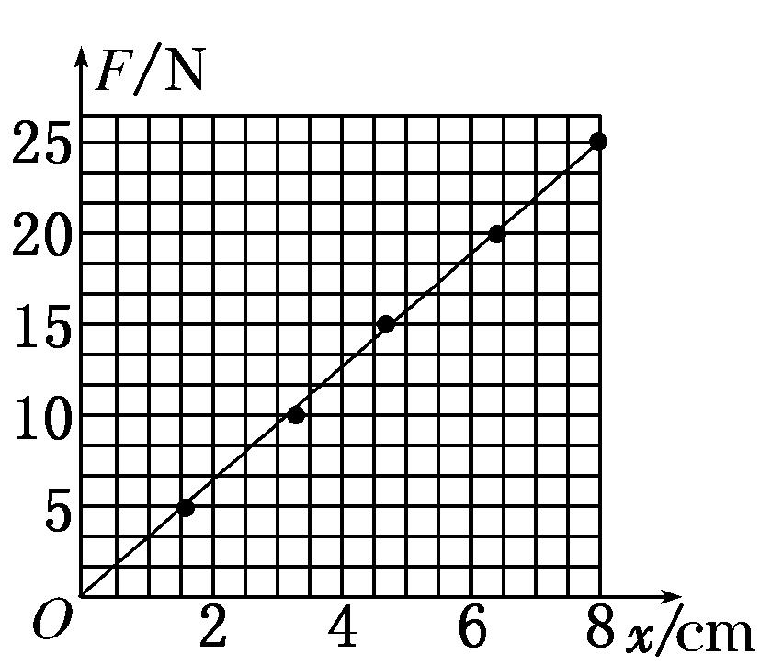
(4)根据Y＝kL/S求得，Y≈5×10⁶ Pa.
答案：(1)D (2)毫米刻度尺 螺旋测微器 (3)图象见解析图 3.1×10² (4)5×10⁶ Pa
8.(2010·南京模拟)17世纪英国物理学家胡克发现：在弹性限度内，弹簧的形变量与弹力成正比，这就是著名的胡克定律.受此启发，一学习小组同学研究“金属线材伸长量与拉力的关系”的探究过程如下：
A.有同学认为：横截面为圆形的金属丝或金属杆在弹性限度内，其伸长量与拉力成正比，与截面半径成反比.
B.他们准备选用一些 “由同种材料制成的不同长度、不同半径的线材”作为研究对象，用测距仪、传感器等仪器测量线材的伸长量随拉力变化的规律，以验证假设.
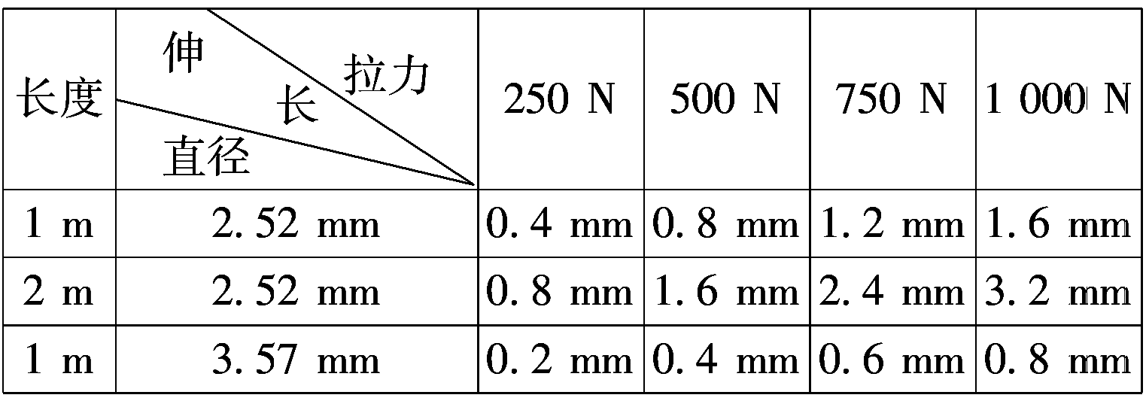
C.通过实验取得如下数据：

D.同学们对实验数据进行分析、归纳后，对他们的假设进行了补充完善.
(1)上述科学探究活动中，属于“制定计划”和“搜集证据”的环节分别是 、 .
(2)请根据上述过程分析他们的假设是否全部正确？若有错误或不足，请给予修正.
解析：确定研究对象，选取实验器材属“制定计划”；实验过程和测量数据属“搜集证据”.研究伸长量x与拉力F、长度L、直径D的关系时，采用控制变量法，比如长度、直径不变，再研究伸长量与力的关系，这种方法称为控制变量法.这是物理实验中的一个重要研究方法.
答案：(1)B C (2)他们的假设不是全部正确.在弹性限度内，金属丝(杆)的伸长量与拉力成正比，与截面半径的平方成反比，还与金属丝(杆)的长度成正比

